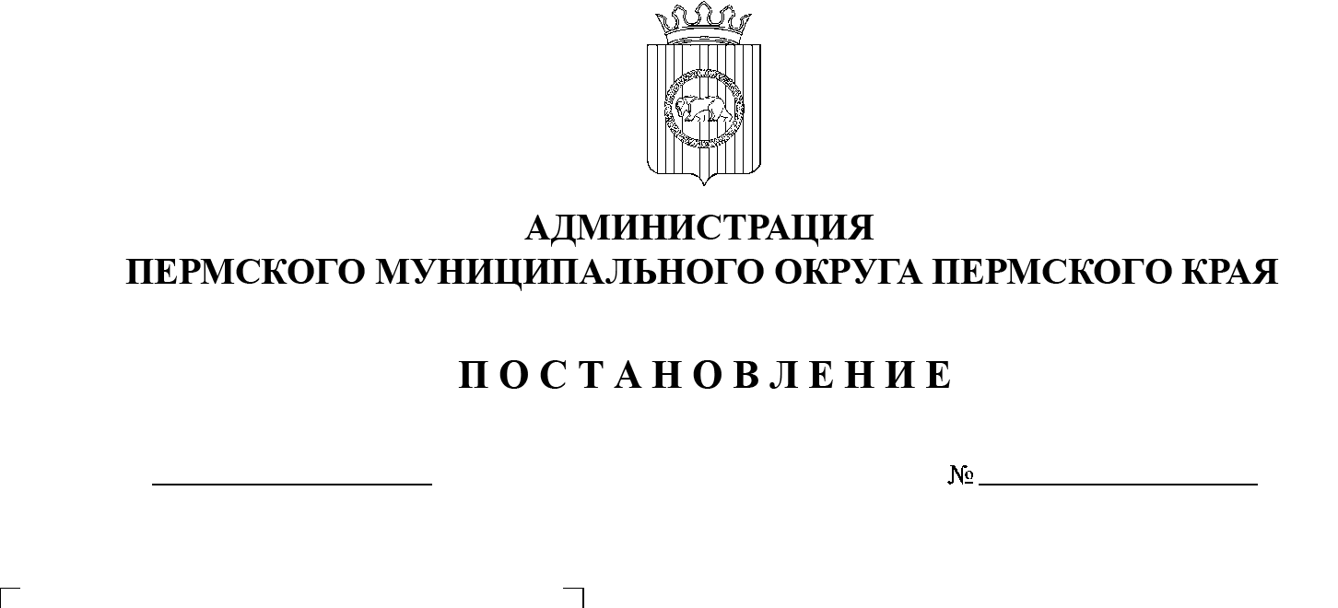

31.03.2023

СЭД-2023-299-01-01-05.С-196

О внесении изменений в разделы V и VI инвестиционного проекта «Строительство здания детского сада на 350 мест в д. Ясыри Пермского района», утвержденного постановлением администрации Пермского муниципального района от 10 декабря 2020 г. № СЭД-2020-299-01-01-05.С-228

В соответствии с пунктом 6 части 2 статьи 30 Устава Пермского муниципального округа Пермского края

администрация Пермского муниципального округа Пермского края ПОСТАНОВЛЯЕТ:

1. Внести в инвестиционный проект «Строительство здания детского сада на 350 мест в д. Ясыри Пермского района», утвержденный постановлением администрации Пермского муниципального района от 10 декабря 2020 г. №  СЭД-2020-299-01-01-05.С-228 (в редакции постановлений администрации Пермского муниципального района от 11 марта 2021 г. №  СЭД‑2021‑299-01-01-05.С-114, от 31 марта 2021 г. № СЭД-2021-299-01-01-05.С-140, от 01 марта 2022 г. № СЭД-2022-299-01-01-05.С-109), следующие изменения:
   1. пункт 1 раздела V изложить в следующей редакции:

«1. Срок реализации инвестиционного проекта – 2020–2023 годы. Проектная мощность – не менее 350 мест.»;

1.2. в пункте 2 раздела V таблицу «Сведения об источниках и объемах финансирования» изложить в следующей редакции:

«Таблица «Сведения об источниках и объемах финансирования»

|  |  |  |  |  |  |  |
| --- | --- | --- | --- | --- | --- | --- |
| № п/п | Мероприятие | Источники финансирования | Средства на реализацию мероприятия, тыс. руб. | | | |
| 2021 | 2022 | 2023 | Итого |
| 1 | Инвестиционный проект «Строительство здания детского сада на 350 мест в д. Ясыри Пермского района» | Всего,  в том числе: | 53 647,56713 | 270 167,12632 | 61 797,04514 | 385 611,73859 |
| средства краевого бюджета, из них: | 41 314,63040 | 226876,49207 | 60093,80122 | 328 284,92369 |
| единая субсидия на реализацию инвестиционных проектов, муниципальных программ | 4 371,06327 | 0,00000 | 0,00 | 4 371,06327 |
| целевые средства на создание новых мест в общеобразовательных учреждениях | 36 943,56713 | 226876,49207 | 60093,80122 | 323 913,86042 |
| средства местного бюджета | 12 332,93673 | 43 290,63425 | 1 703,24392 | 57 326,8149 |

»;

1.3.  пункт 7 раздела VI изложить в следующей редакции:

«7. Оплата выполненных работ – III квартал 2021 г. – II квартал 2023 г.»;

* 1. пункт 8 раздела VI изложить в следующей редакции:

«8. Ввод объекта в эксплуатацию – II квартал 2023 г.».

1. Настоящее постановление опубликовать (обнародовать) в бюллетене муниципального образования «Пермский муниципальный округ» и разместить на официальном сайте Пермского муниципального округа в информационно-телекоммуникационной сети Интернет (www.permraion.ru).
2. Постановление вступает в силу со дня его официального опубликования.

Временно исполняющий полномочия

главы муниципального округа И.А. Варушкин